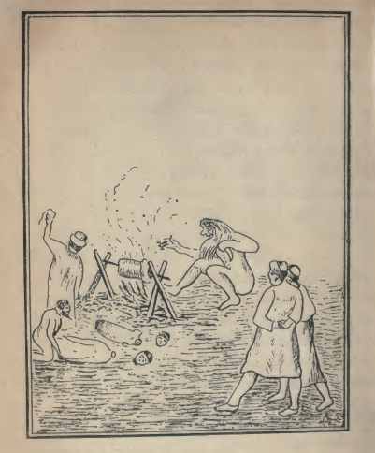
*ریس المرکب وهومشکوک فی سیخ والاسود یقلبه علی النار*

الله كان ولا حول ولا قوة الا بالله العلی العظیم لقد کمداولم یدر بنا أحداوما بقی لنا نجاه
منهذاالمکان ثم أننا قمنا وخرجنا الى الجزيرة لننظر لنا مكان نختفی فيه أو نهرب وقد هان
علينا أن نموت ولا يشوى لحمنا بالنار فلم نجد مكان نختفي فيه وقد أدركنا المساء فعدنا
الى القصر من شدة خوفنا وجلسنا قليلا واذا بالأرض قد ارتجفت من تحتنا وأقبل علینا
ذلك الشخص الأسود وجاء عندنا وصار يقلبنا واحدا بعد واحد مثل المرة الأولى ويحبسنا
حتى أعجبه واحد فقبض عليه وفعل به مثل ما فعل بالريس فی أول يوم فشواه وأكله على تلك
المصطبة ولم يزل نائما فی تلك الليلة وهو يشخر مثل الذبيحة فلما طلع النهار قام وراح

